Školní Jtatelí

# Opava

AUTOMOTOLAND CZ s.r.o. Ostravská 1941/38A

748 01 Hlučín

Váš dopis zn. :

Naše značka: Vyřizuje:

Datum: 17. 10. 2018

## Obiednávka

Objednáváme u Vás opravu vozidla DUSTER TOUS CHEMIN SPZ 7T8 5025.

S pozdravem

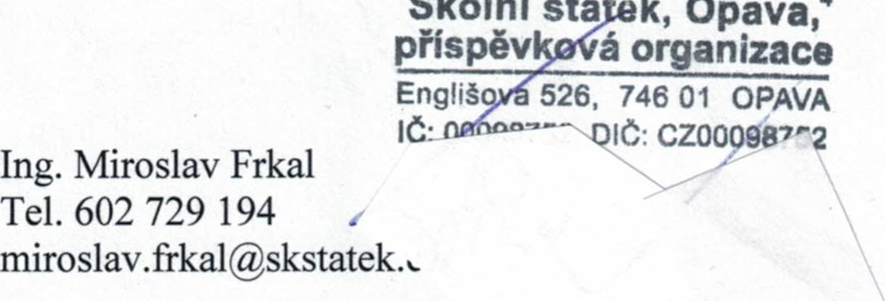

Školní

sta

k,

Opava:

# vzĺazoa

## O RENAULT q proc/caQnt 267k42Zf

### AUTOMOTOLAND CZ s

KONCESIONÁŘ

Těšínská 85,

Tel.: +420 553

IC: 26835746e

Školní statek, Opava, příspěvková organizace, Englišova 526, 746 Ol OPAVA, ČR tel 553 607 1 1 1, fax 553 607 177, email mfo@skstatek.cz, 00098752, DIČ CZ00098752 bankovní spojení ČSOB Opava, č.ú. 1493601/0300, Zřizovací listina Moravskoslezského kraje č.j. ZL/216/2001